ДЕНЬ  в ИСТОРИИ | День воинской славы России  ДЕНЬ ПОБЕДЫ | 9  мая

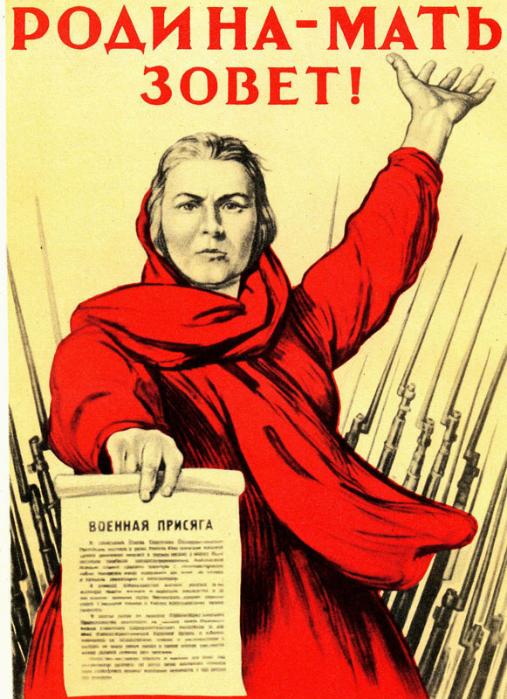 |  | 1418 дней и ночей советские люди вели кровопролитную войну против фашистских агрессоров и сокрушили их. На борьбу с захватчиками встал весь советский народ. Войны армии и флота, ополченцы, партизаны в жестокой схватке с фашизмом проявили беззаветную любовь к Родине, массовый героизм. За подвиги на фронтах свыше 7 млн. советских воинов награждены орденами и медалями, свыше 11600 человек стали Героями Советского Союза, 115 из них получили это звание дважды, а Г.К. Жуков, И.Н. Кожедуб и А.И. Покрышкин – трижды. |  | 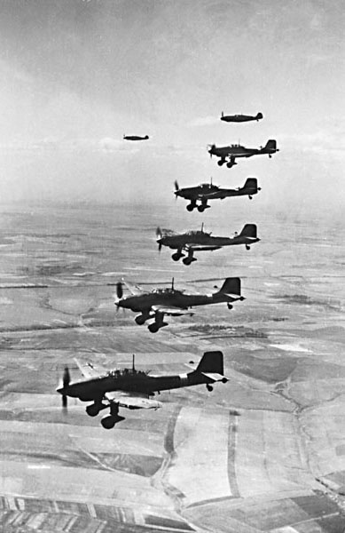
За годы войны Саратовская область дала армии более полумиллиона бойцов, сражавшихся на всех фронтах.
Из них – Героев Советского Союза – 292. 28 награждены орденами Славы трёх степеней.
150 тысяч саратовцев награждены боевыми орденами и медалями.
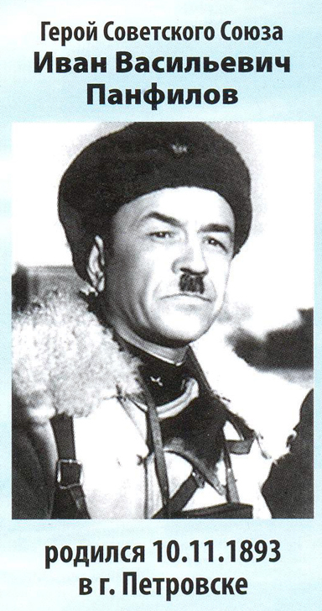 |  | История Великой Отечественной войны – это история подвигов советских солдат. Один из самых известных подвигов был совершен в начале войны под Москвой. 28 солдат, а практически ополченцев, не пропустили рвущиеся к Москве немецкие танки. Они все погибли, но в истории они остались под одним именем. Это имя их командира, генерал-майора, героя Советского Союза, уроженца г. Петровска  - Иван Васильевич Панфилов.  Велика Россия, а отступать некуда - позади Москва" - этот пламенный призыв прозвучал 16 ноября 1941 года у разъезда Дубосеково из уст политрука Василия Георгиевича Клочкова, уроженца села Синодское Саратовского района Саратовской области. | 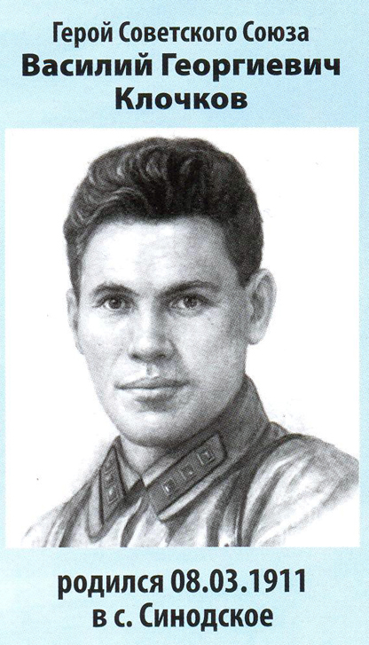
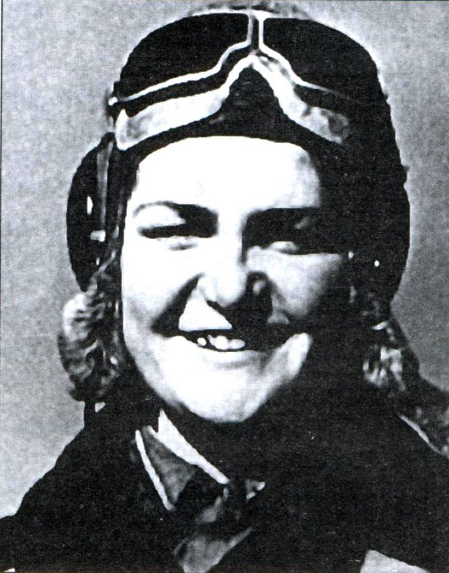  Валерия Хомякова | Валерия Дмитриевна ХОМЯКОВА (1914 – 1942). ст. лейтенант  В ночь на 24 сентября заместитель командира эскадрильи 586-го истребительного полка, сформированного в числе трех женских авиаполков Героем Советского Союза Мариной Расковой, сбила в небе над Саратовом немецкий самолет «Хейнкель-111». Она была первой женщиной-летчицей, сбившей в ночном бою бомбардировщик противника. |  | 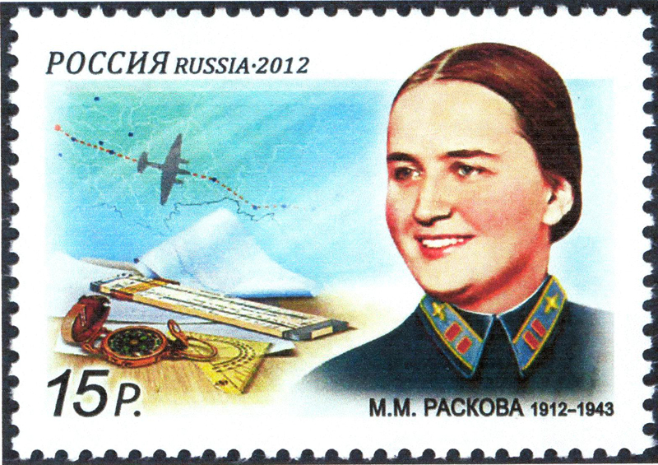  Марина Раскова
Народ отстоял свободу и независимость своего Отечества, спас от фашистского порабощения мировую цивилизацию. Великая Отечественная война явилась составной частью и главным содержанием всей второй мировой войны, в орбиту которой было вовлечено более 60 государств. Судьба всей второй мировой войны решались на советско-германском фронте – он был главным фронтом борьбы против фашизма. СССР взял на себя и до конца вынес основную тяжесть борьбы с агрессором. Именно нашей стране и ее Вооруженным Силам принадлежала решающая роль в победоносном исходе второй мировой войны
Завершилась Великая Отечественная война полном разгромом фашистской Германии.  8 мая 1945 г. В Берлине был подписан акт о безоговорочной капитуляции.  А 2 сентября 1945 г. сложила оружие и милитаристская Япония, что означало завершение Второй мировой войны.  9 мая – самый светлый праздник всего российского народа, неувядаемый день нашей немеркнущей воинской славы. |  |  | 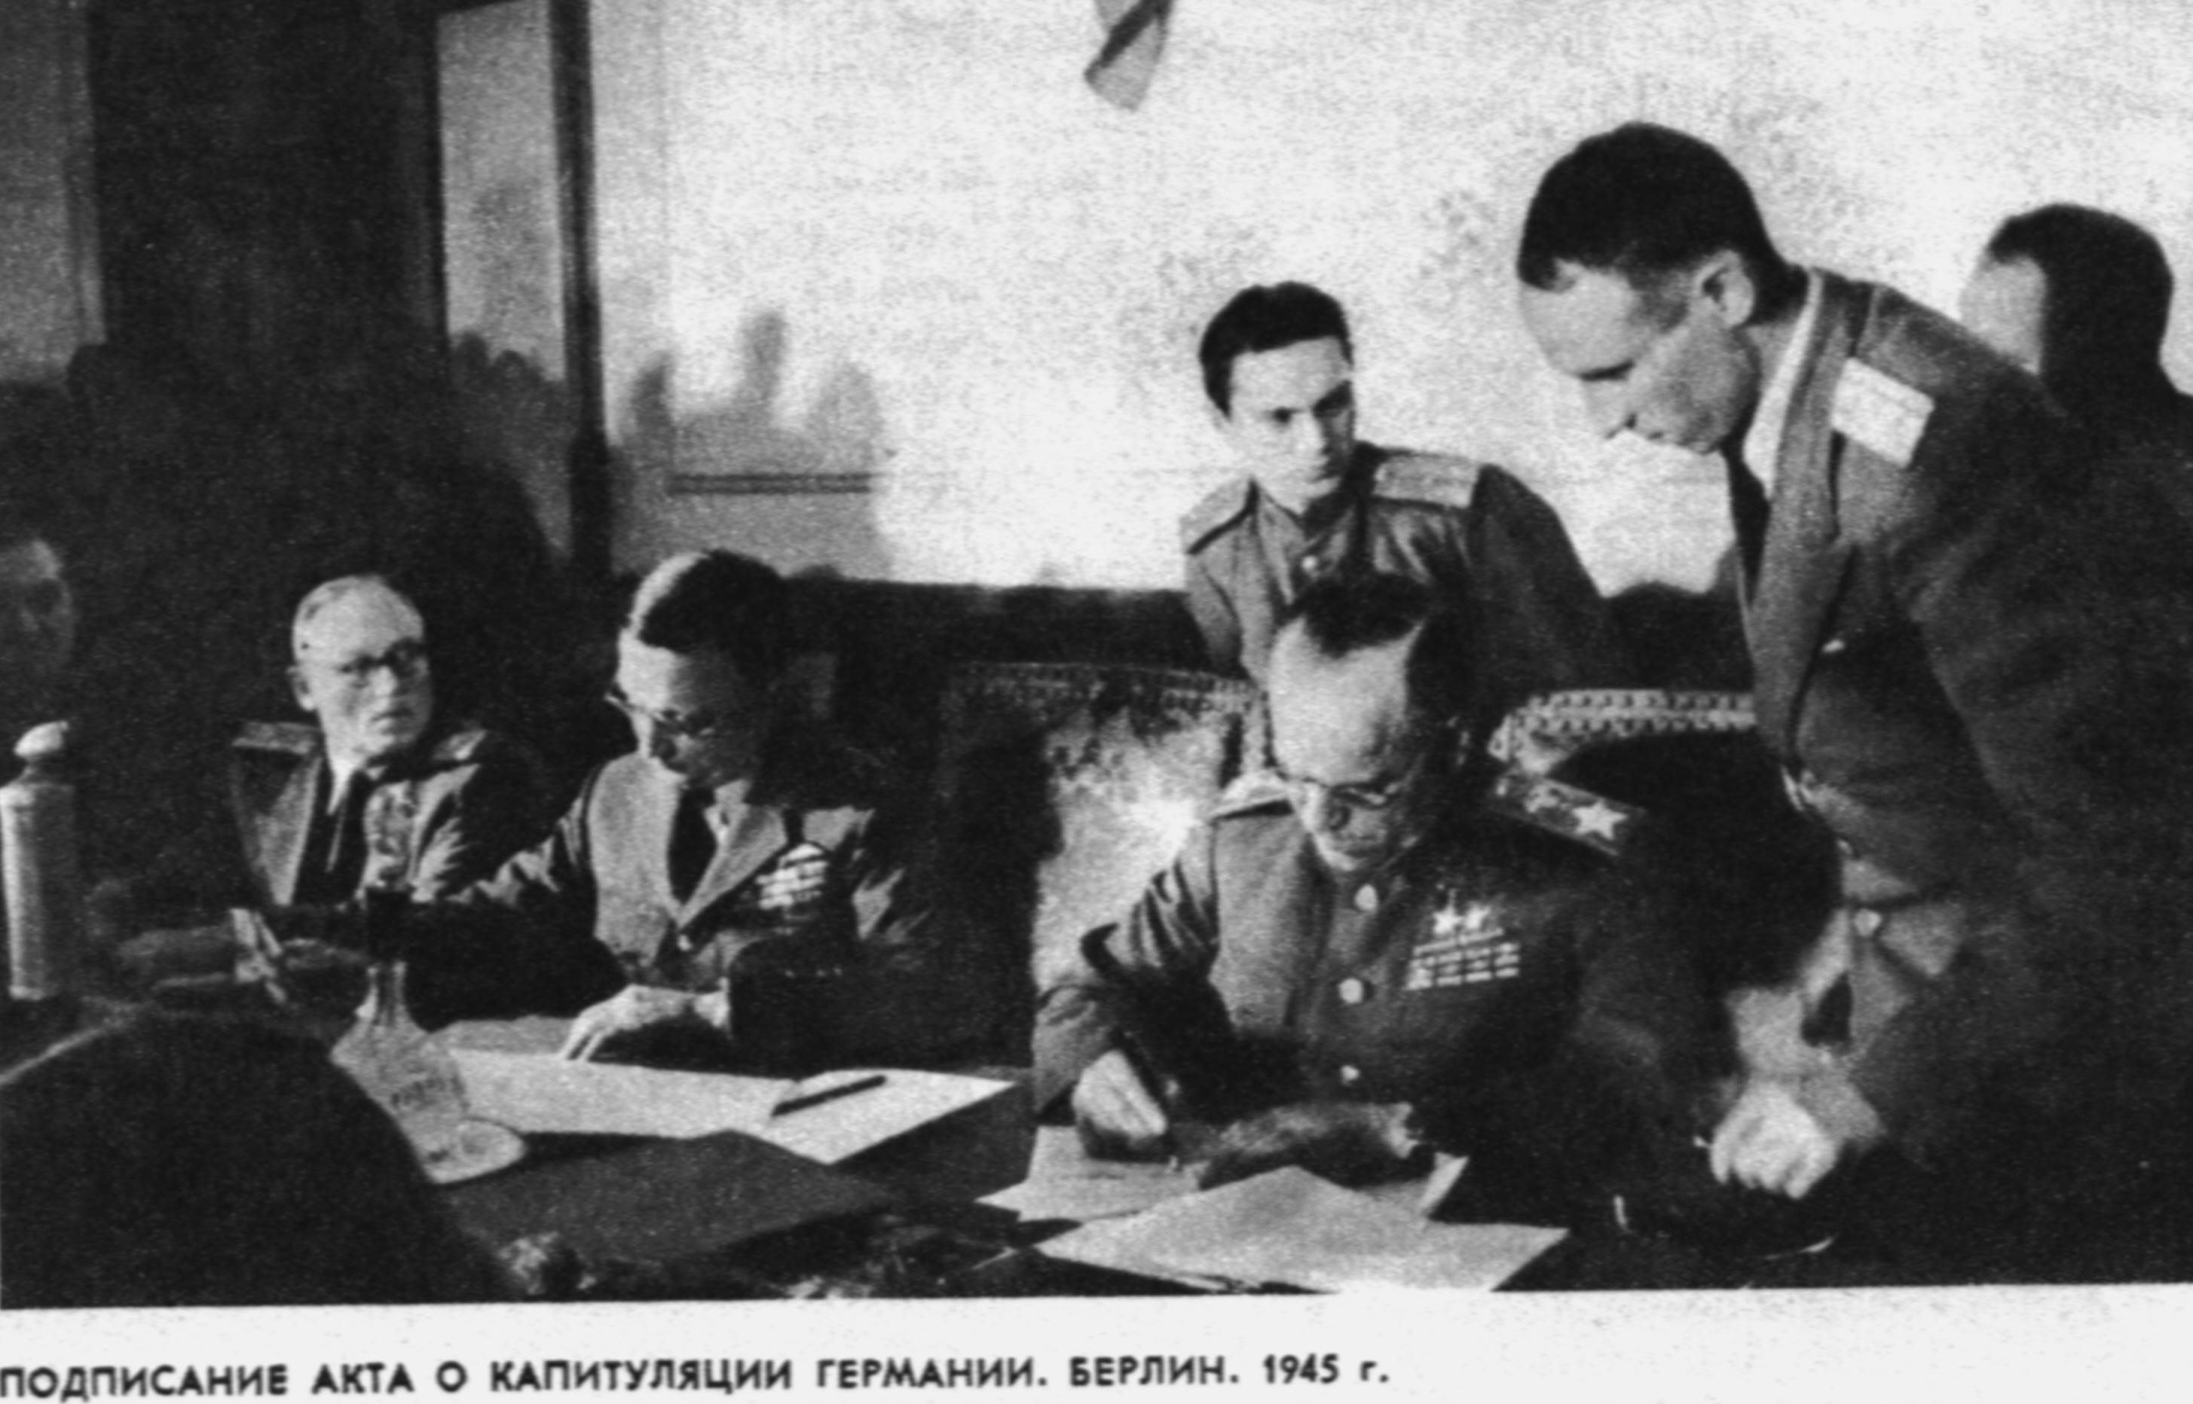
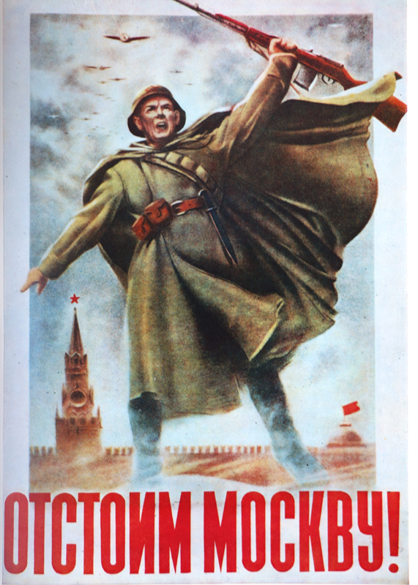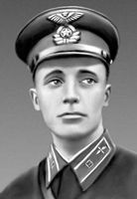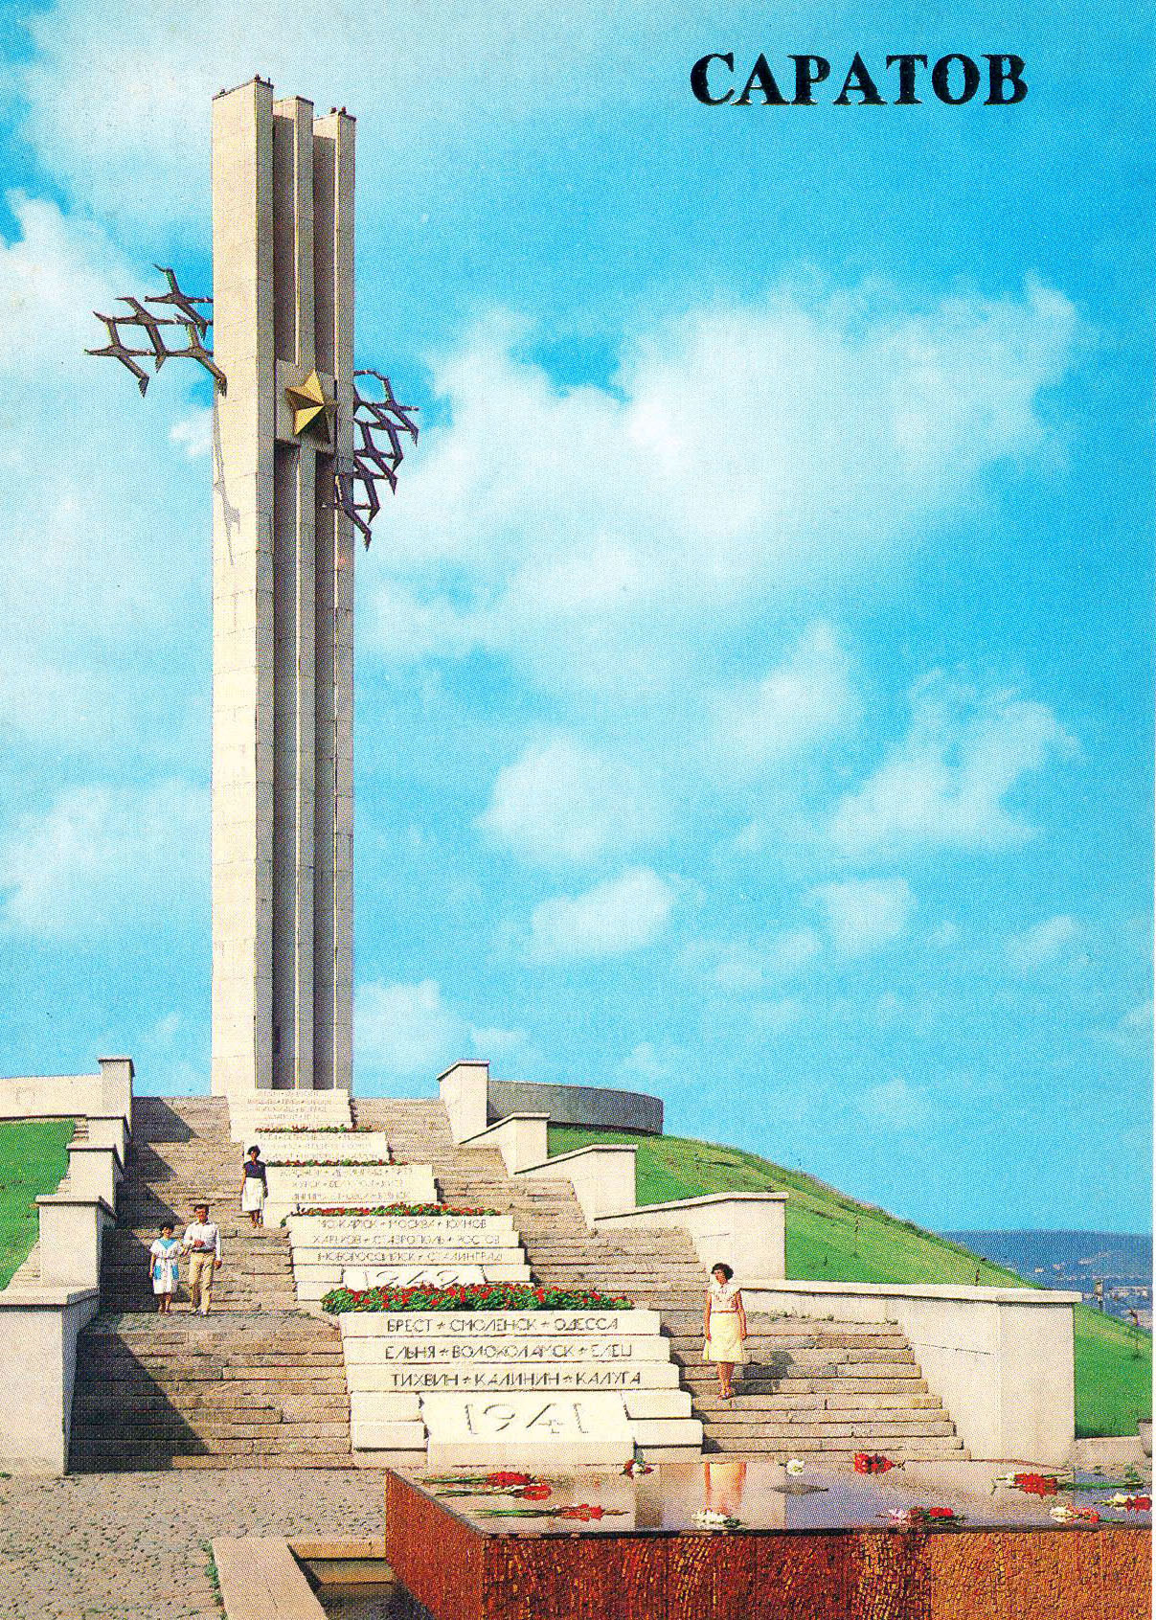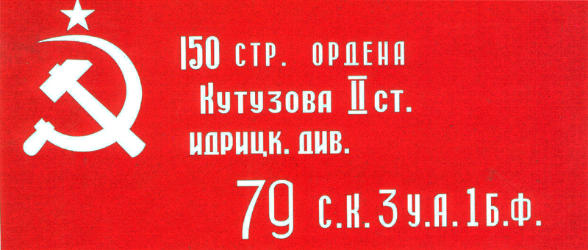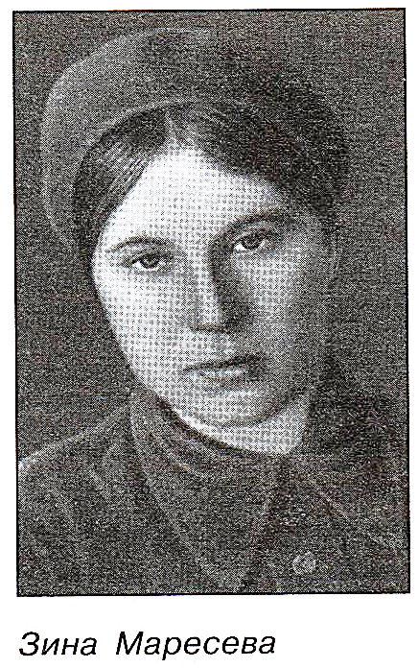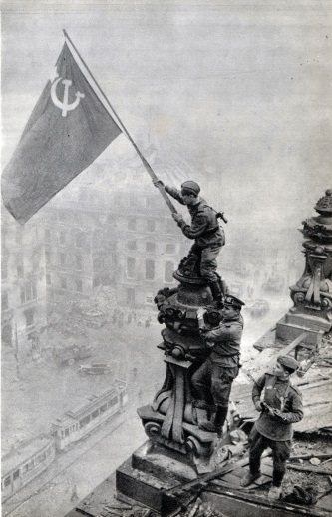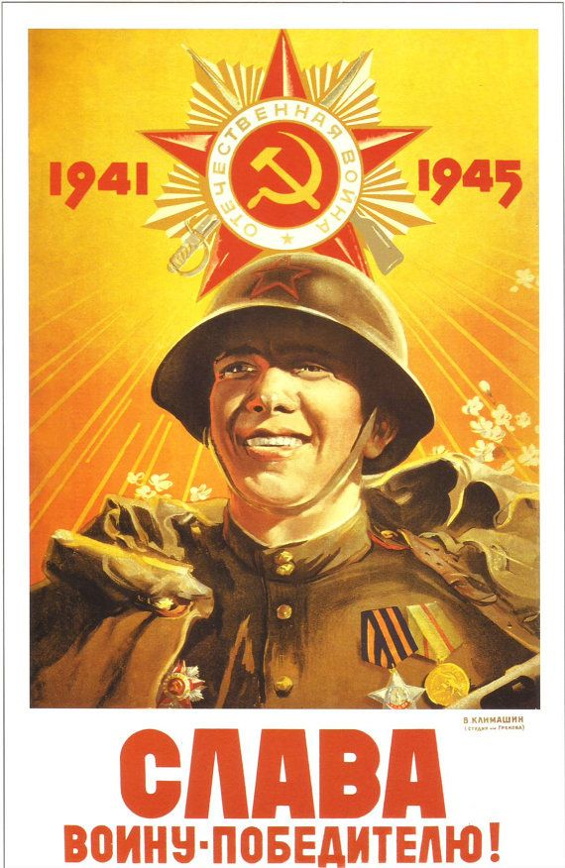
Использованы материалы из фондов историко-краеведческого музея «Хранитель времени» ГБУ СОДО «ОЦЭКИТ»

